主辦單位  及  贊助機構 |  |  |  | 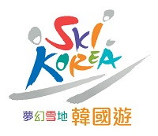

出發日期 | 01月12、29日 | 02月  02、09、16日 | 02月26日 | 03月  02、05、09日 | 包『兩日半』滑雪用具
五人一戶 | $5,680 | $5,680 | $5,280 | $4,980 | 雙板滑雪SKI
四人一戶 | $5,880 | $5,880 | $5,480 | $5,180
三人一戶 | $6,180 | $6,180 | $5,780 | $5,480 | 單板Snowboard
二人一戶 | $6,580 | $6,580 | $6,180 | $5,880
小童(不佔床) | $5,480 | $5,480 | $5,080 | $4,780 | 登山纜車証，特別Upgrade 上
自備機票者減 | $2,000 | $2,000 | $1,900 | $1,900 | 『全車証』。
**五人一戶，房間安排如下：滑雪場一個單位、首爾市安排【一間雙人房】、【一間1大床+ 1小床(DBL+ SGL Bed)房】**
**四人一戶，房間安排如下：滑雪場一個單位、首爾市安排，【兩間雙人房】**
**三人一戶，房間安排如下：滑雪場一個單位、首爾市安排，【一間1大床+ 1小床(DBL+ SGL Bed)房】**
**客人可於第四晚首爾補單人房附加費$800**(必須是三人一戶 或 五人一戶)
以上旅行團必須十人以上才可成團，現時暫時未成團，當足夠人數會馬上通知客人

行 程 特 點
 | 凌晨機去晚機返。 | 香港 / 仁川機場 OZ 746- 00:40 / 05:15 or KE178 00:55 / 05:20  仁川機場 / 香港 OZ 745-19:45 / 22:30 or KE 177 20:00 / 23:10
(以上圖片只供參考) |  |  |  | 江原樂園High One滑雪渡假村，家庭式單位 五人一戶 (連續三晚)。
 |  |  |  | 家庭式單位一家人共住一戶，1韓式房 +1雙人房 (21坪)、1沖涼房+1洗手間
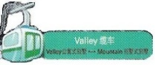
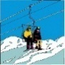
包登山纜車証，
UPGRADE
特別Upgrade 上『全車証』。
09:00~16:00
 |  |  |  | - 包『兩日半』滑雪用具，雙板滑雪Ski 或單板滑雪Snowboard
 |  |  |  | 雪場共設18條以不同希臘神話中神仙名字命名的滑道，如宙斯、阿波羅，雅典娜等等，其中擁有一條韓國最長雪道，長達4.1公里，落斜超過600米，可享受高速馳騁之感。
 |  |  |  | 位於High 1滑雪場頂峰的的旋轉餐廳，每小時將旋轉一圈，讓遊客在享受美味料理的同時，還能欣賞地藏山與白雲山的美景。
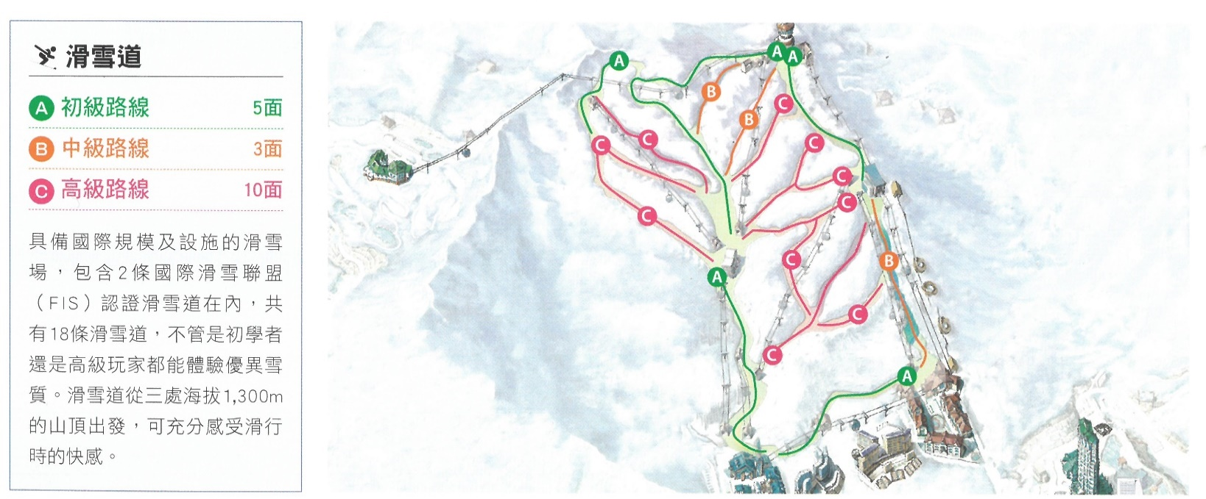
§江原樂園公寓式別墅§ 1韓式房 +1雙人房 (21坪) 1沖涼房+1洗手間
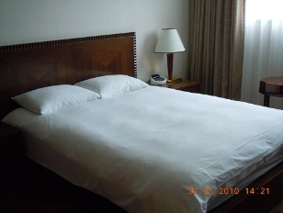 | 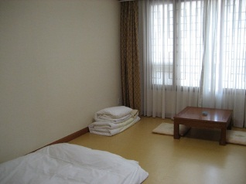 | 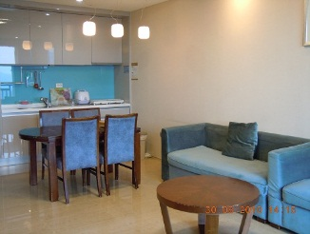 | 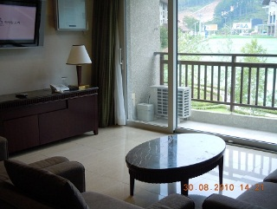
集合時間於出發前一天晚上10:00 |  |  | 早餐 | 午餐 |  | 晚餐
1 | 香港仁川機場→江原市集→High One滑雪場→  半天時間滑雪 14:00~16:00  於出發前一天晚上10:00在機場集合，到達後馬上前往 HIGH ONE 滑雪，中途經過江原市集，客人可在此補給滑雪用品，可提供租或買服務。午餐於當地餐廳。約中午時間到達HIGH ONE滑雪場。  下午安排分發『全車証』及雙板滑雪Ski 或單板滑雪Snowboard用具任擇其一。由於大部分客人己很久沒有  滑雪運動，所以本公司為客人安排由本公司專人負責※45分鐘Ski雙板滑雪 速成班※，  目的主要令客重溫技巧，增加滑雪安全性及樂趣。  晚餐安排韓式晚餐，客人還可當晚一嘗，夜間滑雪的另類快感(自行參與)  住宿：江原樂園公寓式別墅. Mountain Condominium 或Hill Condominium 或同級
 |  |  | 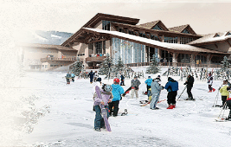
2 | 全日自由滑雪於雪場  早餐安排雪場內餐廳。餐後領隊及導遊會馬上分發滑雪用具及一天『全車証』，  客人全日自由滑雪於雪場 (09:00~16:00)。  當日午餐客人可自行安排前往任何雪場餐廳，品嚐各式各樣之美食。晚餐安排韓式晚餐，客人還可當晚一嘗，  夜間滑雪的另類快感(自行參與)  住宿：江原樂園公寓式別墅. Mountain Condominium 或 Hill Condominium 或同級 x 兩晚
3 | 全日自由滑雪於雪場  早餐安排雪場內餐廳。餐後領隊及導遊會馬上分發滑雪用具及一天『全車証』，  客人全日自由滑雪於雪場 (09:00~16:00)。  當日午餐客人可自行安排前往任何雪場餐廳，品嚐各式各樣之美食。晚餐安排韓式晚餐，客人還可當晚一嘗，  夜間滑雪的另類快感(自行參與)  住宿：江原樂園公寓式別墅. Mountain Condominium 或 Hill Condominium 或同級 x 兩晚
4 | 上午自由滑雪活動(自行參與滑雪活動) (09:00~13:30) →首爾市  早餐安排雪場內餐廳。當日上午自由活動 (09:00~13:30)，客人可選擇自行參與滑雪活動，務求盡興而歸。  →至下午2:00，離開渡假村→大約17:30到首爾酒店  住宿：Shilla Stay集團酒店http://www.shillastay.com & 或Amanty Hotelhttps://www.hotelamanti.com/
5 | 09:00早餐後離開酒店→人蔘專賣店→護肝寶專門店→  12:30午餐於市內餐廳→化妝品專門店→土產手信店→16:00機場香港  **如離團客人，行李必須自行處理，不可放在旅遊巴上** |  | 酒店  早餐
行程、膳食及住宿次序如有改動，以當地接待安排為準。 |  | 滑雪是一個高運動量的活動，團友報名後請多做運動，減少受傷機會。
備 註：
- 報名需要繳付訂金每位$2,000，自備機票者減HK$2,000~$1900。
- 以上產品不設單人報名出發。
- 以上旅行團必須十人以上才可成團，現時暫時未成團，當足夠人數會馬上通知客人。
- 不設團隊出發簡介會(茶會) 。
- 以上團費均以報名時為準，如有任何更改，恕不另行通知。
- 報名後發覺錯名，更新名字每次手續費HK$500，必須於報名後10個工作天內提出，只限錯名更正不能更改出發日期及
取消，更改回程 日期之客人不能改名。
- 初級之課程，必須六歲或以上才可參加，如客人自動放棄或被要求退出者，不作任何賠償。
- 以上費用不包括綜合機場稅：香港機場及保安稅$175、香港機建設費HKD $90、燃油附加費$595、
首爾機場稅及手續費$260、0.15%印花費稅及旅遊保障基金旅遊保障基金 $10
(合共: 成人每位HKD $1,130、小童每位 HKD $1,010)。
- 若特別情況下，因須轉換航班、航空公司燃油附加費增加或個別情況，令至增加航空公司保險附加費和內陸、
回程機場稅及燃油附加費，團員需補回差價。
- 本社建議團友自行購買綜合旅遊保險。
- 行程安排、機位、航班時間及航空公司於『旅客須知』公佈為準。以上產品不設出發前講座(茶會)，不適用航空公司
之飛行里數計劃。
- 自備來回機票參團嘉賓注意適用於指定團隊及日子 ) : 如因行程調配關係，若第一晚入住酒店比較偏遠地方或因天氣、罷工、戰爭、怠工或安全情況影響而引致有關交通工具暫停服務，停航或其他事故，而必須調動 更改或取消部份行程，嘉賓不能藉詞要求退出或投訴。另外，如因以上原因非我司能力控制範圍之內而取消團隊出發，自備來回機票嘉賓需自行承擔任何額外費用和損失。
- 如嘉賓在行程中確診、乘搭之航班受熔斷機制影響、被當地政府終止行程或強制隔離而被取消及延誤，由此產生之額外費
用由嘉賓自行承擔。
- 本公司服務費，香港領隊HK$300.全程，導遊及司機HK$300.全程。
以上服務費，包括 工作人員 、旅遊車司機服務費及旅行社相關人員服務費。嬰兒不設任何優惠。

付款方式
- 只接受 EPS 易辨事、現金、網上過數繳費服務或支票，如網上繳費服務或支票必須於出發前三星期(21日)繳付，
- 而支票抬頭請填寫【 KOREA TRAVEL SERVICE (HK) CO 】，否則請使用其他方法繳付。
- 不接受任何用信用咭付款，包括Visa Card、Master Card、 AE Card ………..。

KOREA TRAVEL SERVICE (HK) CO
Hang Seng Bank Account No: 295-156350-001
HSBC Account No: 817-857584-001
FPS HSBC ID : 103162814
**根據『旅遊業監管局』之持牌人指令的第二部：持牌旅行代理商經營外遊服務及安排，有關『因迫不得已理由而取消旅行團』，旅行社如因「迫不得已理由」取消旅行團處理團員退款時可收取退票費用 ( 如適用 )，以及細則責任內的手續費用。有關此指令，請瀏覽『旅遊業監管局』 網頁https://www.tia.org.hk/tc/compliance/overview/directives for licensees.html 了解有關指令。
**團體機位基本是全團出發及全團返港，因此客人在報團時或出發前如要求更改回程機位額外服務，敬請注意以下事項**
A. 團體機票不能更改回程，加附加費亦不能處理。
B. 如停留改期返港者必須自行購買機票，或經本公司代訂。
C. 嘉賓只可於旅行團以(自備機票)模式報名，訂金每位$2,000，報名後不能更改或取消。
D. 機位一經確定，不能取消，機票費用及稅項，必須於限期前繳交。團費餘款於出發前十四個工作天前天內繳交。
F. 自備來回機票參團嘉賓注意適用於指定團隊及日子 : 如因行程調配關係，若第一晚入住酒店比較偏遠地方或因天氣、
罷工、戰爭、怠工或安全情況影響而引致有關交通工具暫停服務，停航或其他事故，而必須調動 更改或取消部份行程，
嘉賓不能藉詞要求退出或投訴。另外，如因以上原因非我司能力控制範圍之內而取消團隊出發，自備來回機票嘉賓需自
行承擔任何額外費用和損失。
G. 自備機票之嘉賓必須於指定時間及地點出現，逾時不侯。

